ABSTRAK

PENGEMBANGAN BAHAN AJAR GEOMETRI BERBASIS
MAKANAN TRADISIONAL KHAS DAERAH MELAYU

FITRIA RAMADHANI

Pengembangan bahan ajar geometri berbasis makanan tradisional khas daerah melayu ini dikembangkan untuk mengetahui prosedur pengembangan media dalam pembelajaran di sekolah dan untuk mengetahui kelayakan bahan ajar geometri berbasis makanan tradisional khas daerah melayu pada kelas V SD.
Penelitian ini merupakan penelitian pengembangan (research & deplopment) yaitu metode penelitian yang digunakan untuk menghasilkan produk tertentu dan untuk menguji kelayakan. Penelitian ini menggunakan model ADDIE yang mencakup analysis,design,development, implementation,evaluation. Penelitian ini mengembangkan vidio dengan menggunakan aplikasi KineMaster dengan durasi vidio 09 menit 43 detik. Pengembangan bahan ajar geometri berbasis makanan tradisional khas daerah melayu ini dibuat untuk mendukung bahan ajar pada pembelajaran pada kelas V SD. Data yang digunakan dalam penelitian ini adalah wawancara guru dan angket validasi oleh ahli materi, ahli media dan respon guru.
Hasil penilaian validasi oleh ahli materi menunjukkan bahwa uji kelayakan memperoleh nilai 29 dengan skor 90,6 dengan kategori sangat baik, penilaian validasi oleh ahli bahan ajar menunjukkan bahwa uji kelayakan memperoleh nilai 23 dengan skor 95,8 dengan kategori sangat baik, dan penilaian dari respon guru mendapat nilai 22 dengan skor 91,6 dengan kategori sangat baik. Sehingga dari perolehan nilai tersebut maka bahan ajar geometri berbasis makanan tradisional khas daerah melayu dikatakan layak diuji cobakan tanpa melakukan revisi serta dapat digunakan dalam pembelajaran.
Hasil penelitian ini dapat disimpulkan bahan ajar geometri berbasis makanan tradisional khas daerah melayu dapat digunakan dalam proses pembelajaran dari pada kelas V SD.

Kata Kunci : Bahan Ajar, Geometri, Makanan Tradisional Melayu

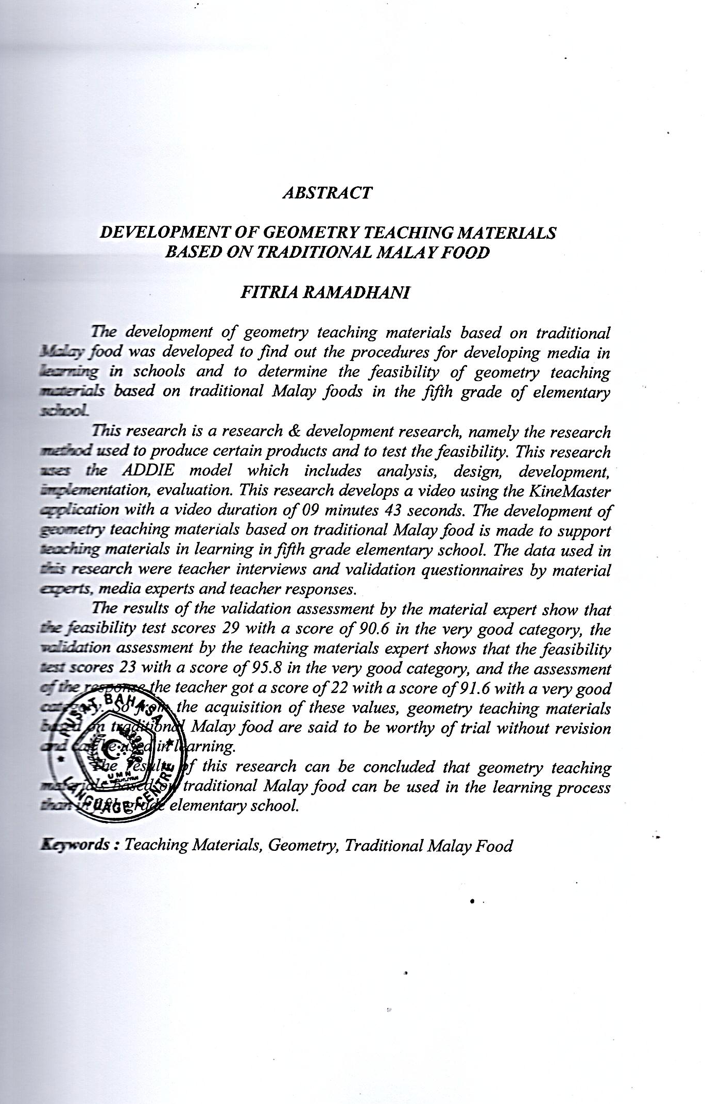
ABSTRACT

DEVELOPMENT OF GEOMETRY TEACHING MATERIALS
BASED ON TRADITIONAL MALAY FOOD

FITRIA RAMADHANI

The development of geometry teaching materials based on traditional Malay food was developed to find out the procedures for developing media in learning in schools and to determine the feasibility of geometry teaching materials based on traditional Malay foods in the fifth grade of elementary school.
This research is a research & development research, namely the research method used to produce certain products and to test the feasibility. This research uses the ADDIE model which includes analysis, design, development, implementation, evaluation. This research develops a video using the KineMaster application with a video duration of 09 minutes 43 seconds. The development of geometry teaching materials based on traditional Malay food is made to support teaching materials in learning in fifth grade elementary school. The data used in this research were teacher interviews and validation questionnaires by material experts, media experts and teacher responses.
The results of the validation assessment by the material expert show that the feasibility test scores 29 with a score of 90.6 in the very good category, the validation assessment by the teaching materials expert shows that the feasibility test scores 23 with a score of 95.8 in the very good category, and the assessment of the response the teacher got a score of 22 with a score of 91.6 with a very good category. So from the acquisition of these values, geometry teaching materials based on traditional Malay food are said to be worthy of trial without revision and can be used in learning.
The results of this research can be concluded that geometry teaching materials based on traditional Malay food can be used in the learning process than in fifth grade elementary school.

Keywords : Teaching Materials, Geometry, Traditional Malay Food

